КГУ « Притобольская основная средняя школа отдела
образования района Беимбета Майлина»
Управления образования Костанайской области



ПЛАН
работы методического объединения учителей

естественно математического цикла

на 2023 – 2024 учебный год

Руководитель МО: Ярчук Г.Н..

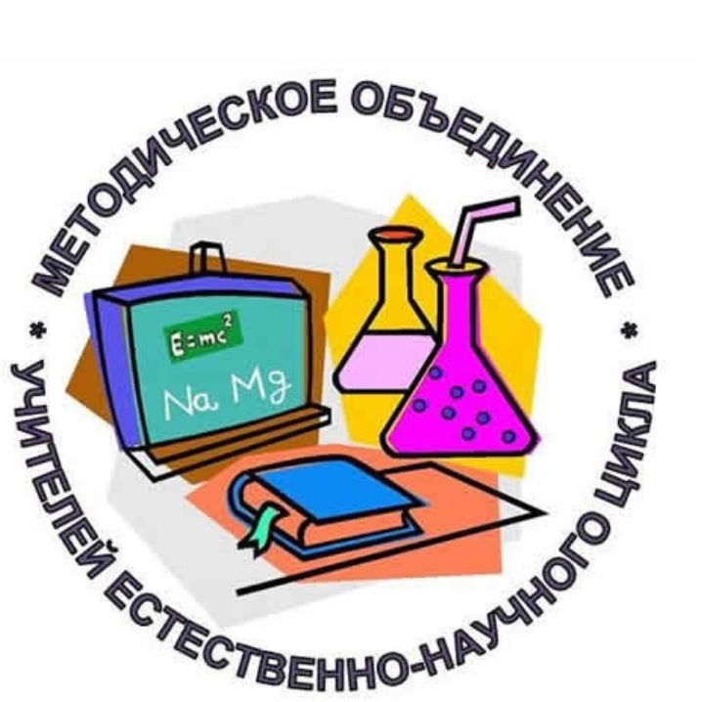

ПЛАН
Работы методического объединения учителей естественно-математического цикла
«Человек-число-природа-спорт» на 2023- 2024 учебный год

Тема: «Использование новых образовательных технологий как средство повышения эффективности урока и педагогического мастерства».
Цель работы МО учителей ЕМЦ: формирование инновационного образовательного комплекса, ориентированного на раскрытие творческого потенциала участников образовательного процесса в системе непрерывного развивающего и развивающегося образования, непрерывное совершенствование уровня педагогического мастерства преподавателей, их эрудиции и компетентности в области учебного предмета и методики его преподавания.
Задачи МО учителей ЕМЦ:
1.Внедрение инновационных программ и технологий для повышения качества обучения математике.
2.Развитие творческих способностей учащихся. Повышение интереса к изучению предмета.
3.Развитие навыков самостоятельного приобретения знаний
4.Организация работы с одарёнными детьми.
5.Дифференциация процесса обучения для повышения качества ЗУН учащихся.
Основные направления методической работы ШМО:
1.Изучение нормативного правового обеспечения учебно-методической деятельности.
2.Работа над темами самообразования педагогов
3.Аттестация педагогических работников.
5.Учебно-воспитательная работа
6.Распространение опыта работы.
7.Методическая работа.

Банк данных учителей:
№ | Ф.И.О учителя | Образование | Преподаваемый предмет | Стаж | Категория
1 | Ярчук Галина Николаевна | высшее | математика |  | Педагог-модератор
2 | Никитина Оксана Петровна | высшее | физика,  химия  .информатика | 26 | Педагог
3 | Омарова Кымбат Ерхановна | высшее | география,  естествознание | 34 | Педагог-модератор
4 | Алексеева Татьяна Алексеевна | ср/спец | биология,  изо, художественный труд | 23  31 | Педагог-модератор  Педагог-исследователь
5 | Томасевич Валерия Валерьевна | высшее | физическая культура | 16 | Без категории

№ | Ф.И.О учителя | Тема по самообразованию | Технология
1 | Ярчук Галина Николаевна | Повышение качества знаний через применение современных педагогических технологий | Игровая развивающее обучение,,проблемное обучение,разноуровневое обучение,здоровьесберегающее
2 | Никитина Оксана Петровна | Формирование ключевых компетенций школьников на уроках физики и информатики, химии. | ИКТ
3 | Омарова Кымбат Ерхановна | Формирование учебно-познавательных компетенций обучающихся через применение технологии проектного обучения на уроках географии | Технология критического мышления  Технология дифференцированного обучения  Технология проектного обучения
4 | Алексеева Татьяна Алексеевна | «Формирование у учащихся компетентного подхода к изучению биологии» | Здоровьесберегающая, проблемного обучения, интегрированного обучения, групповые технологии,традиционные ,ИКТ
5 | Томасевич Валерия Валерьевна | Повышение уровня физического развития школьников посредством спортивных и подвижных игр | Здоровьесберегающие технологии, развивающее обучение
Перспективный план по аттестации учителей
№ п/п | Ф.И.О. учителя | Преподаваемый предмет | Последняя аттестация | Планируемая аттестация
1 | Ярчук Галина Николаевна | математика | 2023 | 2028
2 | Никитина Оксана Петровна | физика, химия, информатика | 202322020023 | 2024
3 | Омарова Кымбат Ерхановна | география, естествознание | 2022 | 2025
4 | Алексеева Татьяна Алексеевна | биология, изо,  художественный труд | 2023  2019 | 2028  2024
5 | Томасевич Валерия Валерьевна | физическая культура | 2022 | 2024

График прохождения курсовой переподготовки
№ п/п | Ф.И.О. учителя | Тема переподготовки | Предмет | Когда | Где
1 | Ярчук Галина Николаевна | Использование ЦР в преподавании предметов ЕМЦ | математика | 13.08.23-25.08.23 | г. Костанай АО «НЦПК «Өрлеу»
2 | Никитина Оксана Петровна | Курсы «Развитие профессиональной компетентности учителя химии», в рамках современного образования РК в объеме 80 часов  Международные курсы повышения квалификации «Инклюзивное образование в условиях реализации обновленного содержания» | химия | 19-26 сентября 2022  13-23 мая 2023г.  72 часа | МП РК ОО «Интеллектуальный центр ИННОВАЦИОННОЕ ОБЗАЗОВАНИЕ»,  № ECN –LLO-047/1  Общественный фонд «Международная академия наук экологии, инженерии и педагогики».  №620
3 | Омарова Кымбат Ерхановна | «Профессиональная компетентность учителя географии» | география | 12.09.23- 19. 09.23 | Г Костанай  ОО «Интелектуальный центр инновационное образование»
4 | Алексеева Татьяна Алексеевна | «Развитие профессиональной подготовки учителя биологии»  «Повышение профессиональной компетенции педагогов на основе дизайна и художественного моделирования | биология  художественный труд | 19.09.22-26.09.22  18.09.23-29.09.23 | г. Костанай АО «НЦПК «Өрлеу»
5 | Томасевич Валерия Валерьевна | « Функциональная компетентность учителя физической культуры» , в рамках современного образования РК в объёме 80 академических часов  « Развитие профессиональных компетенций и навыков педагога физщической культуры» в объёме 80 академических часов | Физическая культура | 19.09.22-.26.09.22  20.02.23-03.03.23 | Г.Костанай  ОО «Интеллектуальный центр ИНОВАЦИОННОЕ ОБРАЗОВАНИЕ»  РГКП «Национальный научно – практическмий центр физической культуры»  г.Костанай

Перспективный план повышения квалификации
№ п/п | Ф.И.О. учителя | Преподаваемый предмет | Планируемые сроки
1 | Ярчук Галина Николаевна | математика | 2027
2 | Никитина Оксана Петровна | физика  химия  информатика | 2023
3 | Омарова Кымбат Ерхановна | География, естествознание | 2026
4 | Алексеева Татьяна Алексеевна | биология  художественный труд | 2025  2026
5 | Томасевич Валерия Валерьевна | Физическая культура | 2028

Учебно-воспитательная работа в МО
№ п/п | Класс | Мероприятия | Сроки | Ответственные
1 | 5-9 | Участие в международных олимпиадах по предметам, участие в дистанционных олимпиадах | в течение года | учителя - предметники
2 | 5-9 | Организация участия обучающихся в интеллектуальных марафонах и конкурсах | в течение года | учителя - предметники
3 | 8-9 | Подготовка и участие обучающихся в школьных и районных олимпиадах по предметам | в течение года | учителя - предметники
4 | 5-9 | Подготовка и проведение предметной недели | 20.11- 24.11 | учителя - предметники

Методическая работа
№ п/п | Тема заседания | Обсуждаемые вопросы | Сроки проведения | Форма проведения | Ответственные
1. Организационное |  | - Анализ работы МО за 2022-2023 учебный год и задачи на новый учебный год | Август | Заседание | Ярчук Г.Н.. – руководитель МО
 |  | Утверждение плана работы МО на 2023-2024 у.г. | Август | Заседание | Ярчук Г.Н.. – руководитель МО, члены МО
 |  | Изучение нормативных документов | Август | Заседание | Ярчук Г.Н.. – руководитель МО
 |  | Подготовка к итоговой аттестации | В течение года | Консультации | Учителя предметники
 |  | Утверждение графика консультаций | Сентябрь | Заседание | . Ярчук Г.Н.. – руководитель МО
 |  | Составление графика проведения открытых уроков и мероприятий по предметам | Сентябрь | Заседание | . Ярчук Г.Н.. – руководитель МО, члены МО
 |  | Создание банка данных и составление плана работы с одаренными детьми | Сентябрь | Заседание | Ярчук Г.Н... – руководитель МО, члены МО
2. Повышение качества знаний обучающихся – одно из приоритетных направлений работы учителя. |  | Анализ учителей предметников по повышению качества знаний обучающихся | В течение года | Заседание | Учителя-предметники
 |  | Доклад «Повышение эффективности урока – как следствие повышения качества знаний обучающихся» | Ноябрь | Заседание | Ярчук Г.Н... – руководитель МО
 |  | Организация внеклассной работы по предмету | Ноябрь | Обмен опытом | Учителя-предметники
 |  | - Итоги 1 четверти | Ноябрь | Отчёт | Учителя-предметники
 |  | Проведение школьных олимпиад по основным предметам | Ноябрь | Олимпиады | . Ярчук Г.Н. – руководитель МО, учителя-предметники
 |  | Доклады по самообразованию | Декабрь | Доклад | Учителя-предметники
3. Эффективные методы обучения на уроках ЕМЦ |  | Работа по подготовке к итоговой аттестации по предметам.  Отчет о работе по ликвидации пробелов в знаниях обучающихся | Январь | Выступле  ния учителей | Ярчук Г.Н. – руководитель МО, учителя-предметники
 |  | Эффективность применения активных методов обучения на уроках ЕМЦ с целью развития речевых навыков | Январь | Обмен опытом | учителя-предметники
 |  | Контрольно-оценочная деятельность педагога – условие успешной итоговой аттестации обучающихся | Февраль | Доклад | Ярчук Г.Н. – руководитель МО
 |  | Организация повторения учебного материала по предметам в 5-9 классах | Февраль | Круглый стол | учителя-предметники
4.Проведение итоговой аттестации обучающихся 9 класса |  | Итоги промежуточных тестирований | Март | Отчет | . Ярчук Г.Н. – руководитель МО, учителя-предметники
 |  | Рассмотрение материалов по проведению итоговой аттестации обучающихся 9 класса | Март-апрель | Рассмотре  ние и утверждение материалов | Ярчук Г.Н.. – руководитель МО
5. Итоги работы МО |  | Итоги работы по повышению качества знаний обучающихся за учебный год, по подготовке к экзаменам | Май | Отчет | учителя-предметники
 |  | Итоги работы МО за 2023 – 2024 учебный год | Июнь | Итоговый отчёт | Руководитель МО

